ENCUENTRO DE VENTAS DE LAUDA ASIA EN VIETNAM

Presentación de equipos innovadores y formación práctica para socios asiáticos

Lauda-Königshofen, 14 de mayo de 2024 – Después de una interrupción de cinco años debido a la pandemia, se celebró una reunión de ventas en Asia de LAUDA DR. R. WOBSER GMBH & CO. KG, líder mundial en el mercado de control preciso de la temperatura, se celebró por primera vez del 15 al 19 de abril de 2024 en Da Nang, Vietnam.

Recibidos personalmente por el Dr. Gunther Wobser, presidente y CEO de LAUDA, representantes de toda Asia se reunieron en la octava edición del Asia Sales Meeting para participar en formaciones, cursos y talleres. A este importante evento asistieron un total de 50 participantes de Vietnam, India, China, Nueva Zelanda y otros países.

En su discurso de bienvenida, el Dr. Wobser informó sobre el desarrollo empresarial de LAUDA y subrayó la importancia de una mayor cooperación en el marco del proyecto estratégico Drive250. Otros aspectos destacados fueron las presentaciones sobre nuevos productos, requisitos reglamentarios y técnicas de venta. Particular interés despertó el próximo lanzamiento de la línea de equipos LAUDA Universa y del primer congelador arcón móvil de temperatura ultrabaja que funciona con baterías, Mobifreeze.

El evento también brindó la oportunidad de reconocer a socios nuevos y antiguos en el mercado asiático. El Dr. Wobser, junto con el CSO Dr. Ralf Hermann, el Dr. Thorsten Ebel, Director Area Sales International, Felix Heinrich-Bignasse, Director Key Account Management e y Marco Hauser, Area Sales Manager Asia, entregaron los premios a los galardonados. Hazim Dawood, Mustafa Hazim y Yasmin Ghazi de The Specialization Company de Irak recibieron el premio como “New agency with outstanding sales success”. Sandeep Sawant y su hija Devaki Sawant de Sawant Process Solutions de India fueron honrados con el premio como “Long-time agency with continuous increase in sales during the last five years”.

Los participantes elogiaron la excelente organización y el lugar de celebración en Da Nang. Durante y después del programa oficial tuvieron lugar numerosos debates constructivos que demostraron el compromiso de los socios con LAUDA y su entusiasmo por la cooperación futura. El Dr. Ralf Hermann y Marco Hauser concluyeron que esperan que los conocimientos adquiridos repercutan positivamente en acuerdos concretos y nuevos negocios.

“La octava reunión de ventas de Asia marca un hito importante para LAUDA en Asia. La respuesta positiva y los intensos debates subrayan la fuerza de nuestras asociaciones y la búsqueda común del éxito”, resume el Dr. Gunther Wobser.

Tras la exitosa conclusión de la reunión, LAUDA se concentra ahora en seguir implementando sus estrategias globales y espera con ansias nuevos negocios en el mercado asiático.

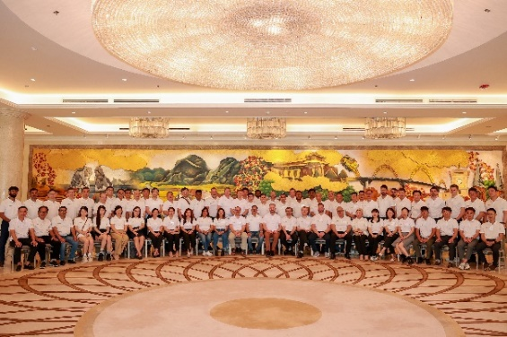 | 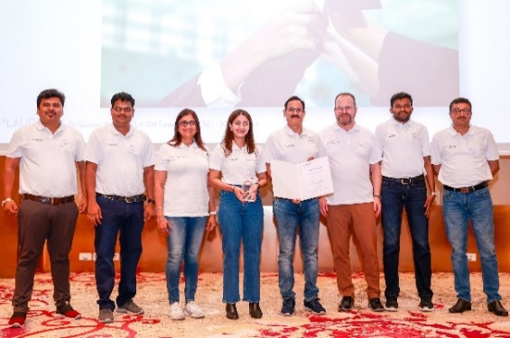
Fig. 1: Foto de grupo – Participantes del octavo Asia Sales Meeting 2024 © LAUDA | Fig. 2: Homenaje a los nuevos y antiguos socios de LAUDA en el Asia Sales Meeting. © LAUDA
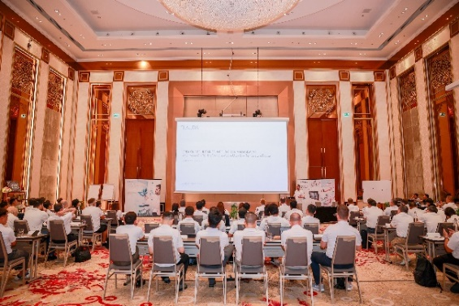 | 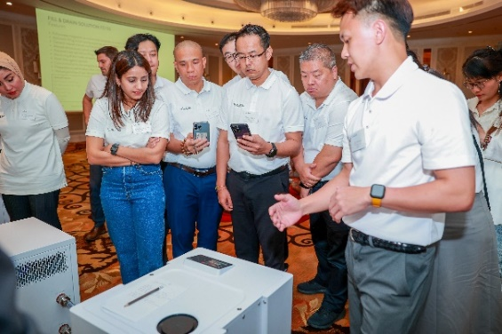
Fig. 3: Presentación técnica del nuevo LAUDA Mobifreeze durante la Asia Sales Meeting 2024 en Vietnam. © LAUDA | Fig. 4: La reunión de ventas de Asia ofreció a los participantes muchas oportunidades de ver productos e innovaciones en vivo y explicarlos. © LAUDA

Somos LAUDA, líderes mundiales en el sector de la regulación exacta de la temperatura. Nuestros equipos e instalaciones de termorregulación son la parte fundamental de aplicaciones importantes y contribuyen a mejorar el futuro. Somos un proveedor integral y garantizamos la temperatura óptima en la investigación, la producción y el control de calidad. Somos el socio en el que confiar para la electromovilidad, el hidrógeno, las industrias química, farmacéutica/biotecnológica y de semiconductores, así como de la tecnología médica. Gracias a nuestro asesoramiento competente y a unas soluciones innovadoras, llevamos casi 70 años entusiasmando cada día de nuevo a nuestros clientes de todo el mundo.

En la empresa, también vamos siempre un paso por delante. Impulsamos a nuestros empleados y nos desafiamos constantemente: por un futuro mejor que forjamos juntos.

Contacto de prensa
Con mucho gusto proporcionamos a la prensa información ya preparada acerca de nuestra empresa, la LAUDA FabrikGalerie y nuestros proyectos en el ámbito del fomento de la innovación, la digitalización y la gestión de ideas. Estamos deseando mantener una comunicación abierta con usted. ¡Póngase en contacto con nosotros!

CHRISTOPH MUHR
Jefe de comunicación corporativa
T + 49 (0) 9343 503-349
christoph.muhr@lauda.de

LAUDA DR. R. WOBSER GMBH & CO. KG, Laudaplatz 1, 97922 Lauda-Königshofen, Alemania. Sociedad comanditaria: Sede Lauda-Königshofen Tribunal de registro Mannheim HRA 560069. Socio comanditario: LAUDA DR. R. WOBSER Verwaltungs-GmbH, Sede Lauda-Königshofen, tribunal de registro Mannheim HRB 560226 Directores Generales: Dr. Gunther Wobser (Presidente & CEO), Dr. Mario Englert (CFO), Dr. Ralf Hermann (CSO), Dr. Marc Stricker (COO)

